**Қарсақ бастауыш мектебі бойынша «Азаматтық қорғаныс күніне» орай өткізілген іс-шараның есебі.**

**2017-2018 оқу жылы**

Мектебімізде «Азаматтық қорғаныс күніне» орай оқушылармен сынып сағаты өткізілді.

**Мақсаты:**

1. Азаматтық қорғаныс туралы түсініктерін кеңейту.

Азаматтық қорғаныс дегенге нелер жататындығын түсіндіру.

2. Қауіпсіздік жағдайларымен алдын-алу шараларын ұғындыру.

3. Елін,жерін қорғаудың алдын-алу шараларына тәрбиелеу

Сынып жетекші Нұртаева Роза Нұрмәдиқызы оқушыларға бүгінгі іс-шараның мақсытын түсіндіре отырып,сынып сағатын ашты.

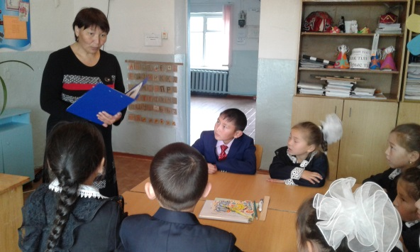

Балалар, бүгін біз «Азаматтық қорғаныс» деген қандай ұғым беретіні туралы оқып білеміз. Қауіпсіздік жағдайлары және оның ішінде су тасқыны, жер сілкінісі, өрт, дауыл соққан кезіндегі алдын алу шаралары.  
 1 наурыз күні әлемнің көптеген елдерінде Халықаралық Азаматтық қорғаныс ұйымының ұйымдастыруымен «Дүниежүзілік Азаматтық Қорғаныс» күні атап өтіледі.

Азаматтық қорғаныс (АҚ) — [мемлекеттік қорғаныс](https://infourok.ru/go.html?href=https%3A%2F%2Fkk.wikipedia.org%2Fw%2Findex.php%3Ftitle%3D%D0%9C%D0%B5%D0%BC%D0%BB%D0%B5%D0%BA%D0%B5%D1%82%D1%82%D1%96%D0%BA_%D2%9B%D0%BE%D1%80%D2%93%D0%B0%D0%BD%D1%8B%D1%81%26action%3Dedit%26redlink%3D1) шаралары жүйесінің құрамдас бөлігі. Міндеттері: жергілікті халық пен [халық](https://infourok.ru/go.html?href=https%3A%2F%2Fkk.wikipedia.org%2Fwiki%2F%D0%A5%D0%B0%D0%BB%D1%8B%D2%9B) шаруашылығын жау шабуылынан, жаппай қыру қаруынан, табиғат апаттарынан т.б. төтенше жағдайлардан қорғау және қорғану шараларын үйрету; су тасқыны, сел, жер сілкінісі, [өрт](https://infourok.ru/go.html?href=https%3A%2F%2Fkk.wikipedia.org%2Fwiki%2F%D3%A8%D1%80%D1%82) болған аймақтарда құтқару жұмыстарын жүргізу; халыққа жау шабуылының немесе табиғат апатының қаупі туралы алдын-ала хабарлау.

Сабақты түсіндере отырып төтенше жағдайлар кезінде адам өзін қалай ұстау керек және алғашқы көмекті қалай көрсету керектігін ұғындырды.  
Су тасқыны, өрт, қар көшкіні,сел , дауыл ,жер сілкінісі туралы оқушылар өз ойларын ортаға салып,әңгімеледі. Сабақтың соңында балалар өз ойларын суретпен көрсете білді.

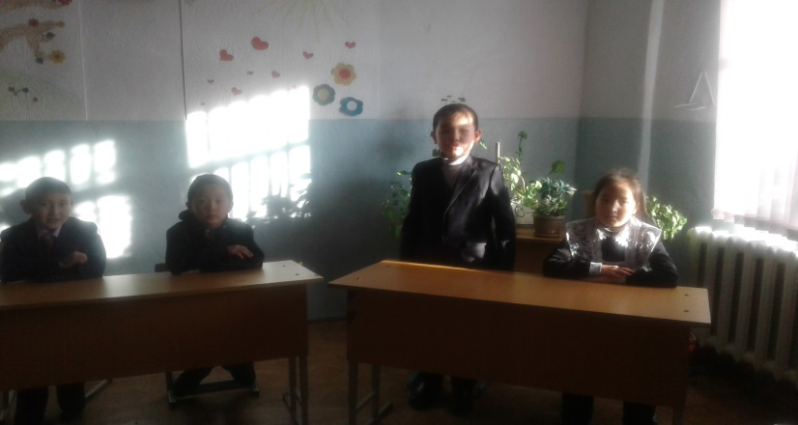

**Қорытындылау**:

Сұрақ-жауап арқылы сабақ өз мақсатына жетті.

Мектеп меңгерушісі : Б.Қ.Ағбаева